

Lettre N° 2 - Juillet 2023
Chaque trimestre, l’Agence régionale de santé et le Gérontopôle Auvergne-Rhône-Alpes
vous informent sur la déclinaison du plan national antichute des personnes âgées
de 65 ans et + dans notre région.
LES CONCLUSIONS DES GROUPES DE TRAVAIL


22 actions sélectionnées

Le Gérontopôle Auvergne Rhône-Alpes a réalisé le recensement des actions liées à la prévention des chutes et/ou du parcours chuteur. 22 actions ont été sélectionnées par le comité de concertation piloté par l’Agence régionale de santé Auvergne-Rhône-Alpes.
Ces actions ont été choisies en fonction de leur originalité, du territoire couvert, de l’évaluation, des réponses aux besoins identifiés, de l’intégration sur le territoire et du caractère généralisable.
Elles seront intégrées à la déclinaison du plan en région, et un suivi sera réalisé afin d’assurer leur mise en place et, si cela est possible, leur essaimage au niveau régional.


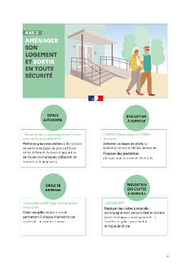
Consultez la synthèse
des actions sélectionnées !

RENDEZ-VOUS LE 17 OCTOBRE À LYON !
L’ARS Auvergne-Rhône-Alpes et le Gérontopole AURA organisent une journée régionale qui réunira les acteurs de terrain autour du Plan antichute.
Vous pourrez y découvrir en détails le diagnostic mené par le Gérontopôle AURA ainsi que les actions qui seront développées dans la région. Cet événement laissera la part belle aux échanges, et sera accessible en présentiel ou à distance (visioconférence).
Dès réception de l’invitation par mail, ne tardez pas à vous inscrire ! Les places sont limitées.
Mardi 17 octobre
Château de Montchat
Lyon
> Retrouvez le programme et les modalités d’inscription
sur le site internet de l’ARS ARA

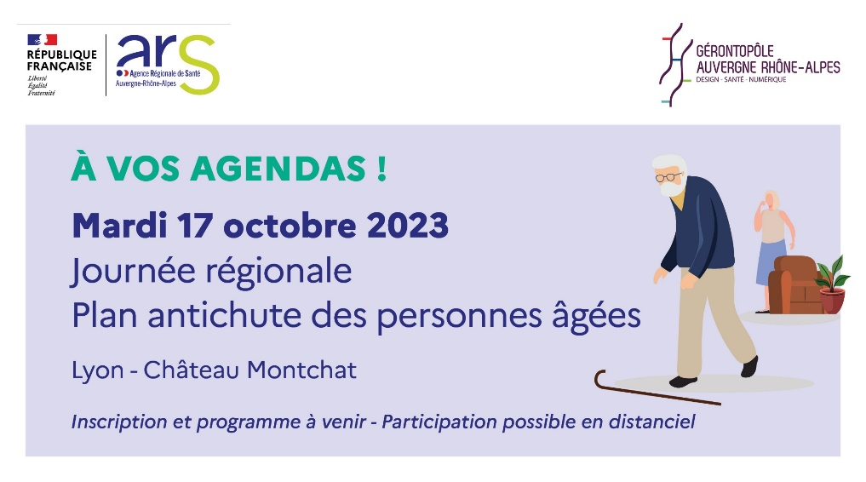
À CONSULTER
- Site internet de l’ARS Auvergne-Rhône-Alpes
- Site internet du Gérontopôle AURA

ARS Auvergne-Rhône-Alpes – Gérontopôle Auvergne Rhône-Alpes
Contacts : ars-ara-da-qualite@ars.sante.fr | contact@gerontopole-aura.fr

